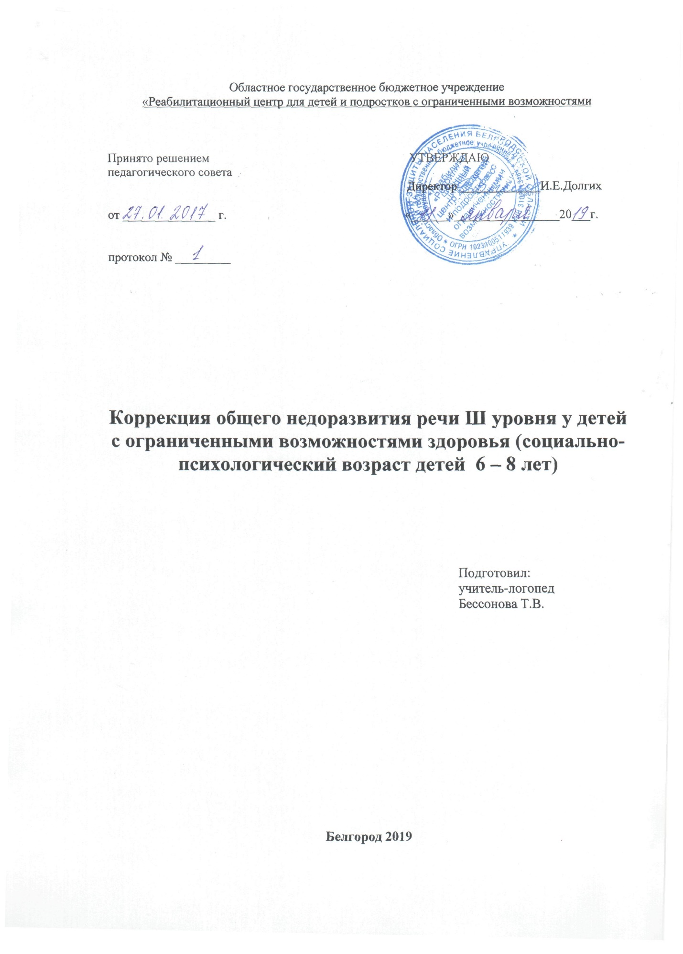
Пояснительная записка
Одна из основных задач коррекционно-логопедической работы – развитие школьника как личности, полноценно владеющей устной и письменной речью. Несформированность всех компонентов речи, называемая общим недоразвитием речи (ОНР), является серьезным препятствием для усвоения учащимися программного материала начальной школы, т.к. нескорректированные стороны устной речи чаще всего находят отражение на чтении и письме.
Кроме того, у ребенка с ОНР, как правило, недостаточно сформированы психические процессы (как вторичное проявления речевого дефекта) - память, мышление, внимание. Их коррекция возможна только в процессе устранения ОНР (как первичного дефекта).
Настоящая программа носит коррекционно-развивающий характер. Она предназначена для детей 6 – 8 лет с ІІІ уровнем общего недоразвития речи.
Теоретической и методологической основой программы являются: положение Л.С.Выгодского о ведущей роли обучения и воспитания в психическом развитии ребенка; учение Р.Е.Левиной о трех уровнях речевого развития детей и психолого-педагогическом подходе в системе специального обучения; исследования закономерностей развития детской речи в условиях ее нарушения, проведенные Т.Б.Филичевой и Г.В.Чиркиной.
Программа курса разработана с опорой на методические системы работы, А.В. Ястребовой, И.Н.Садовниковой, Л.Н. Ефименковой, Н.Г. Андреевой и предназначена для логопедической работы с детьми младших классов, испытывающими трудности формирования письма и чтения, обусловленных ОНР III уровня.
Из анализа изученной литературы на основе обобщения имеющегося опыта работы с детьми, имеющими общее недоразвитие речи Ш уровня и с учётом требований инструктивного письма Министерства образования РФ от 14.12.2000 №2 «Об организации работы логопедического пункта общеобразовательного учреждения», инструктивно-методического письма «О работе учителя-логопеда при общеобразовательной школе» А.В.Ястребовой, Т.П.Бессоновой (Москва,1996г.) была составлена данная программа. Программа рассчитана на работу в условиях реабилитационного центра для детей и подростков с ограниченными возможностями. Весь материал, представленный в программе, рассчитан на 5 курсов реабилитации детей в центре с учетом их возрастных и речевых особенностей.

Цель программы.
Обеспечение системы средств и условий для устранения речевых недостатков у детей старшего дошкольного и младшего школьного возраста с общим недоразвитием речи и осуществления своевременного и полноценного личностного развития, обеспечения эмоционального благополучия детей с ограниченными возможностями здоровья. Предупреждение возможных трудностей в усвоении программы массовой школы, обусловленных недоразвитием речевой системы детей.

Основные задачи коррекционного обучения.
- Устранение дефектов звукопроизношения (воспитание артикуляционных навыков, звукопроизношения, слоговой структуры) и развитие фонематического слуха (способность осуществлять операции различения и узнавания фонем, составляющих звуковую оболочку слова).
- Развитие навыков звукового анализа (специальные умственные действия по дифференциации фонем и установлению звуковой структуры слова)
- Уточнение, расширение и обогащение лексического запаса старших дошкольников с ОНР.
- Формирование грамматического строя речи.
- Развитие связной речи старших дошкольников.
- Развитие коммуникативности, успешности в общении.
Настоящая программа позволит наиболее рационально организовать работу для детей с ОНР, обеспечит условия для формирования полноценной речевой деятельности, создаст предпосылки для дальнейшего обучения детей с ограниченными возможностями здоровья.
Планируемые результаты логопедической работы:
- правильно артикулировать все звуки речи в различных фонетических позициях и формах речи;
- дифференцировать все изученные звуки;
- называть последовательность слов в предложении, слогов и звуков в словах;
- находить в предложении слова с заданным звуком, определять место звука в слове;
- различать понятия “звук”, “слог”, “предложение” на практическом уровне;
- овладеть интонационными средствами выразительности речи.
Дети должны уметь:
      - Использовать закреплённые умения правильной артикуляции всех звуков речи.
      - Различать все звуки речи и определять их последовательность в слогах и словах.
      - Владеть лексико-грамматическими средствами языка.
      - Применять умения и навыкисвязного высказывания.
Тематическое планирование и содержание программы
№ п/п | Тема занятия | Содержание | Кол-во занятий
1 | Развитие общей и мелкой моторики. | Игры и упражнения, направленные на развитие общей и мелкой моторики. | 1
2 | Формирование и уточнение движенийорганов артикуляции. | Логопедический массаж мышц лица, губ, языка. Игры и упражнения, направленные на развитие артикуляторной и мимической мускулатуры. | 2
3 | Формирование речевого дыхания | Игры и упражнения для формирования и развития физиологического и речевого дыхания. Логопедический БОС | 1
4 | Упражнения, направленные на развитие силы и высоты голоса | Игры и упражнения, направленные на развитие силы и высоты голоса. Логопедический БОС. | 1
5 | Развитие общего внимания и понимания речи | Игры и упражнения, направленные на формирование и развитие понимания обращенной речи, а также для формирования и развития пассивного и активного словарного запаса. | 2
6 | Слова, обозначающие предметы. | Практическое усвоение слов, обозначающих предметы. Живые и неживые предметы. Практическое изменение слов-предметов по числам и падежам. | 3
7 | Слова, обозначающие действия предметов. | Практическое усвоение слов, обозначающих действия предмета. | 3
8 | Слова, обозначающие признак предметов. | Практическое усвоение слов, обозначающих признаки предметов. | 3
9 | Предложение. | Знакомство с понятием «Предложение». Формирование умения составлять полные предложения. Составление предложений из слов, устанавливать логические связи между словами внутри предложения, тренировать в грамматическом оформлении | 4
10 | Согласование глагола с именем существительным в роде и числе. | Игры и упражнения, направленные на согласование глагола с именем существительным в роде и числе. | 2
11 | Согласование имени прилагательного с именем существительным в роде и числе. | Игры и упражнения, направленные на согласование имени прилагательного с именем существительным в роде, числе и падеже. | 2
12 | Согласование местоимений с существительными. | Игры и упражнения, направленные на согласование местоимения с именем существительным. | 4
13 | Управление. Винительный падеж. | Практическое усвоение умения правильно согласовывать слова в предложении. Безошибочно использовать имена существительные в нужном падеже. | 1
14 | Управление. Родительный падеж. | Практическое усвоение умения правильно согласовывать слова в предложении. Безошибочно использовать имена существительные в нужном падеже. | 1
15 | Управление. Дательный падеж. | Практическое усвоение умения правильно согласовывать слова в предложении. Безошибочно использовать имена существительные в нужном падеже. | 1
16 | Управление. Творительный падеж. | Практическое усвоение умения правильно согласовывать слова в предложении. Безошибочно использовать имена существительные в нужном падеже. | 1
17 | Распространение предложений. | Составление предложений из слов, закреплять навыки языкового анализа и синтеза, устанавливать логические связи между словами внутри предложения, тренировать в грамматическом оформлении. | 4
18 | Предлоги. | Знакомство с понятием «Предлог». Практическое умение выделять предлоги в предложении и тексте. Правильно употреблять предлоги в речи. | 8
19 | Управление. Предложный падеж | Практическое усвоение умения правильно согласовывать слова в предложении. Безошибочно использовать имена существительные с предлогами в нужном падеже. | 1
20 | Звуки речи | Знакомство с понятиями «Звуки речи» | 1
21 | Гласные звуки. | Гласные 1 и П ряда. Выделение гласных из ряда звуков, слогов, слов.Слогообразующая роль гласного.Слог. | 2
22 | Деление слов на слоги. | Игры и упражнения, направленные на деление слов на слоги. Слоговой анализ и синтез слов. | 2
23 | Ударение. | Определение ударного гласного звука в слове, нахождение его места. | 1
24 | Согласные звуки. | Согласные звуки. Звонкие и глухие согласные. Твердые и мягкие согласные. Выделение согласных из ряда звуков, слогов, слов. | 5
25 | Звуко-буквенный анализ. | Практические умения определять место звука-буквы в слове, последовательность звуков-букв в слове. | 4

